事業主の皆様へ

10月は「年次有給休暇取得促進期間」です！

年次有給休暇【労働基準法第39条】とは、所定の休日以外で、賃金の支払いを受けて仕事を休める日のことです。

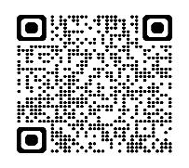労働者の心身の疲労を回復させ、また、仕事と生活の調和を図るためにも、まとまった休暇を与えることも大切です！

○詳しくは、「年次有給休暇取得促進特設サイト」をご覧ください。

[**https://work-holiday.mhlw.go.jp/kyuuka-sokushin/**](https://work-holiday.mhlw.go.jp/kyuuka-sokushin/)

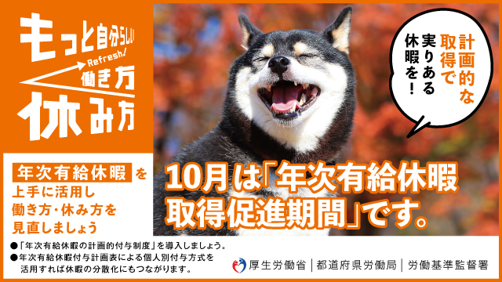

〇年次有給休暇とは　　　　　　　〇なぜ年次有給休暇の取得率は低いのでしょうか？

****〇休暇取得をすすめるには　　〇時間単位の年次有給休暇とは

〇休暇取得に向けた環境づくりに取り組みましょう。

などなど、詳しくは下記サイト（事業主の方へ）からご覧ください！

<https://work-holiday.mhlw.go.jp/kyuuka-sokushin/jigyousya.html>

🍂「働き方・休み方改善コンサルタント」が労働時間の設定等の改善に関する

事業主等からの各種相談に応じてアドバイスを行っています。（無料）

　神奈川労働局雇用環境・均等部　指導課　✆０４５－２１１－７３８０

🍂　年次有給休暇取得促進の周知担当

　神奈川労働局雇用環境・均等部　企画課　✆０４５－２１１－７３５７